REST + Glassfish 3.1 applikációs szerverrel Eclipse alatt

Window -> Preferences -> Validation, JPA Validator, turn off for Build. To solve the “error in class annotated @Entity: Table “xxx” cannot be resolved“ error

GlassFish 4.0 / Jersey 2.0 - NoClassDefFoundError for JsonStructureBodyReader
remove the glassfish library from build path in eclipse. Then do add external jars, and add all the jars from the following folders in glassfish4 directory.
- C:\glassfish4\glassfish\modules
- C:\glassfish4\glassfish\modules\endorsed

- Bevezetés
Ebben a példában egy egyszerű adatbázis-szerkezetet fogunk megvalósítani.
Az adatbázisunk testdb lesz, az egyetlen táblák pedig a usermodel. A táblát egy UserModel.java Entity Bean képviseli. Hogy az eredményeket XML formában (Json) kapjuk vissza, használnunk kell a JAXB csomagot és az objektum neve előtt pedig az @XmlRootElement annotációt.
Az üzleti logikát egy Restful megoldással a UserResource.java nevü Stateless bean-re bízzuk. Ez az osztály fogja definiálni az end-point -okat. A végpontok a következők: POST műveletet, mellyel létrehozunk egy új usert, egy DELETE művelet amivel fizikailag törlünk egy usert, egy GET művelet, amivel a létező user-ek listáját kérjük le, egy másik GET művelet, amivel a felhasználók számát kapjuk meg, végül pedig egy PUT művelet, amivel egy meghatározott felhasználó adatait változtathatjuk meg.
Létrehozunk egy osztályt mely a végpontok tesztelését végzi.
Ezenkívül egy szervletet is készítünk mellyel bemutatjuk a végpontok hívásának módját.
Mivel a Bean-ek és klienst képviselő Servlet is ugyan azon a gépen fog futni, ezért ugyan abba a konténerbe is helyzehető. Ezzel a megoldással egyszerűsíthetjük a rendszert a Dependency Injection (@EJB annotációt) alkalmazásával, szemben a loopup mechanizmussal.

- Általános előkészítés

  - Glassfish 3.1.2. installálása – ezek a műveletek mind root joggal készülnek

Glassfish fogja ellátni az applikációs szerver feladatát

    - Töltsük le a glassfish-3.1.2.2.zip fájlt
    - Bontsuk ki és helyezzük el pld a /usr/local/programs könyvtárba a tartalmát. Ezek után a $JAVAEE_HOME fogja jelenteni a /usr/local/programs/glassfish3/glassfish könyvtárat
    - Ha meg kívánjuk változtatni az admin jelszavát, ami alapértelmezés szerint nincs, akkor tegyük a következőt

# touch /tmp/password.txt
# chmod 600 /tmp/password.txt
# echo "AS_ADMIN_PASSWORD=" > /tmp/password.txt
# echo "AS_ADMIN_NEWPASSWORD=új_jelszó" >> /tmp/password.txt
# bin/asadmin --user admin --passwordfile /tmp/password.txt change-admin-password
--domain_name domain1
# rm /tmp/password.txt

    - Indítsuk el a szerver

# bin/asadmin start-domain

    - Biztosítsuk az írási jogot a felhasználóknak a $JAVAEE_HOME/domain/domain1/autodeploy könyvtárbat

# chmod a+w $JAVAEE_HOME/domain/domain1/autodeploy

    - Ha szükséges készíthetünk új domaintt

# glassfish-install-dir\bin\asadmin create-domain új_domain_név

    - Teszteljük le az applikációs szerver futását
Egy böngésző címsorába írjuk be:

http://localhost:8080

A megjelnő honlapnak azt kell mondania, hogy: Your server is running

Kattintsunk a go to the Administration Console linkre, aminek a hatására megjelenik a szerver adminisztrációs oldala.

  - EclipseLink

Az eclipselink fogja megvalósítani a JPA-t

    - EclipseLink letöltése
    - EclipseLink kicsomagolása és elhelyezése a könyvtárstruktúrában. Pld /usr/lib/eclipselink
Nekünk tulajdonképpen csak az eclipslink.jar és a javax.persistence_*.jar fájlokra lesz szükségünk

  - Jersey

A Jersey fogja biztosítani a REST hívásokat

    - Jersey letöltése
    - Jersey kicsomagolása és elhelyezése a könyvtárstruktúrában. Pld /usr/local/lib/jersey

  - JavaEE-api

A JavaEE-api a @Stateless annotation segítségével fogja szolgáltatni az EntityManager-t

    - JavaEE-api letöltése
    - JavaEE-api kicsomagolása és elhelyezése a könyvtárstruktúrában. Pld /usr/local/lib/javae

  - Json-path

Json válaszok kezelését teszi könnyebbé a kliens oldalon

    - json-path-0.9.0 letöltése
    - json-path-0.9.0-dependencies letöltése
    - slf4j-1.7.12.tar.gz letöltése
    - Kicsomagolás
    - Jsonpat könyvtár létrehozása pld /usr/local/lib/jsonpath
    - A teljes json-path áttöltése a könyvtárba
    - A teljes json-path dependencies (1 fájl) áttöltése a könyvtárba
    - Sljf4j-simple áttöltése a könyvtárba

  - Adatbáziskezelő
    - Installaljuk a postgresql adatbázist sudo apt-get install postgresql paranccsal. Ekkor két könyvtár is létre fog jönni az /etc könyvtárban: /etc/postgresql és az /etc/postgresql-common, valamint létre jön egy user postgres néven jelszó nélkül

(A következő paranccsal tudod TELJESEN törölni a rendszerből: apt-get --purge remove postgresql\*)
    - Változtatsd meg az autentikációt az /etc/postgresql/9.3/main/pg_hba.conf fájlban.

Keresd meg a local all all / peer sort és ott változtasd meg a peer szót md5-re
    - Az adatbázis a következő paranccsal indítható újra:

$ sudo /etc/init.d/postgresql restart

  - Adatbázis driver
    - postgresql driver letöltése (postgresql-x.y-nnnn.jdbc4.jar)
    - postgresql driver elhelyezése a könyvtárstruktúrában a ${Glassfish}/glassfish/lib/ könyvtárban.
    - Inditsd újra a glassfish-t, hogy beolvassa a drivert:

$ ${Glassfish}/bin/asadmin stop-domain domain1
$ ${Glassfish}/bin/asadmin start-domain --verbose

  - Adatbázis adminisztráció

Érdemes még telepíteni a gépre egy WEB alapú adatbázis adminisztrációs eszközt. Ehhez persze szükséges, hogy fusson a gépen egy Apache szerver valamit telepítve legyen az apache alá egy php értelmező.

    - Töltsük le a phpPgAdmin csomagot
    - Bontsuk ki és helyezzük el a /srv könyvtárba (phpPgAdmin lesz a könyvtár neve)
    - Installáljuk a web szervert: apt-get install apache2
    - .Bizonyosodjunk meg róla, hogy a következő sorok nincsenek kikommentezve az /etc/apache2/apache2.conf fájlban:

<Directory /srv/>
Options Index FollowSymlinks
AllowOverride None
Require all granted
</Directory>

    - Most pedig helyezzük el az /etc/apache2/sites-enabled/000-default.conf fájlba a következő sort (kommentezzük ki), hogy a szerver indításakor ne kapjunk hibaüzenetet:

ServerName localhost

    - Ugyan ebbe a fájlba a <VirtualHost> direktívába helyezzük el a következő sorokat is, hogy engedélyezzük az adminisztrációs felülethez való hozzáférést

Alias /phppgadmin/ “/srv/phpPgAdmin-5.1/”
<Directory “/srv/phpPgAdmin-5.1/”>
Options Indexes MultiViews FollowSymLinks
AllowOverride None
Order deny,allow
Deny from all
Allow from localhost
</Directory>

    - Készíts egy felhasználót akivel be szeretnél majd loggolni az adatbazisba, majd készíts egy adatbázist is. Ehhez válts user nevet postgres névre.

$ sudo su postgres
$ createuser –interactive dbuser
$ createdb testdb

    - Hogy jelszót adhass az uj felhasználónak, be kell lépned a psql programba szintén a postgres userrel. (Egyébként a createuser -P dbuser paranccsal egyböl adhatsz jelszót a felhasználónak)

$ psql
postgres=# \password dbuser
postgres=# \q

    - Inditsuk ujra a web szervert:

$ sudo service apache restart

    - Az adminisztrációs felületet elérhetjuk a http://localhost/phppgadmin web címen, ahova a előzőekben elkészített dbuser/password autentikációval léphetsz be.

- Előkészítés az Eclipse-ben

  - Glassfish applikációs szerver beállítása
    - Winsows → Preferences → Server → Runtime Environment → Add
    - Válaszd ki a listából a Glassfish 4-t
    - Create a new local server: checked
    - Next
    - Application Server Directory -mezőben pedig add meg a glassfish elérési útvonalát.
    - Finish
    - Ekkor a Server Tab-on megjelenik az új Glassfish szerver

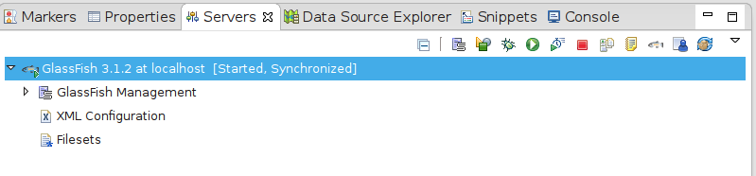
    - Jobb-egér gomb > Start

  - Adatbáziskapcsolat beállítása (elhagyható)
    - Váltsuk át a perspektívát Database Development-re
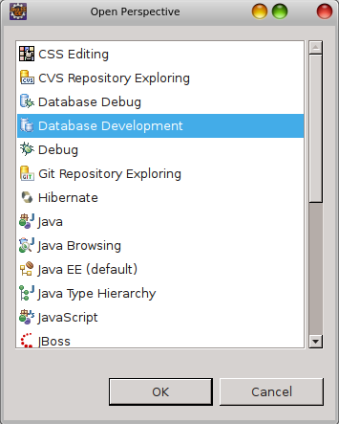
    - A felbukkanó Data Source Explorer Tab-on jobbegérgomb → New
    - Válaszd a PostgreSQL-t majd Next
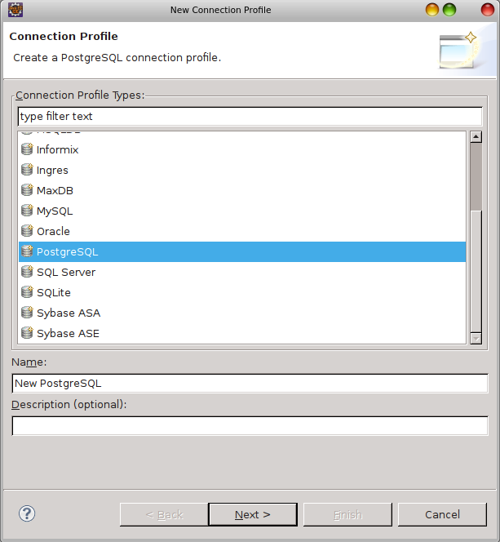
    - A következő ablakban, ha még nem ismeria PostgreSQL JDBC Driver-t, New driver definition ikonra kattintva, megismertetjük a postgresql driver-rel
Name/Type Tab-on kiválasztjuk az adatbázis szerver meghajtó
JAR list Tab-on Add JAR-Zip... gomb.
Itt rámutatunk a meghajtó jar fájlrára (postgresql-9.2-1002.jdbc4.jar) és kitöröljük a listábol az eredetileg ott lévő, semmire sem mutató drivert.
    - Ok
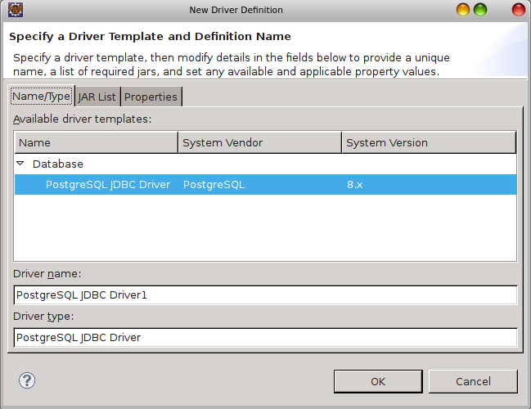
    - Paraméterezzük az adatbázis kezelőt

Database: testdb
URL: jdbc:postgresql://localhost:5432/testdb
User name: dbuser
password: dbuser

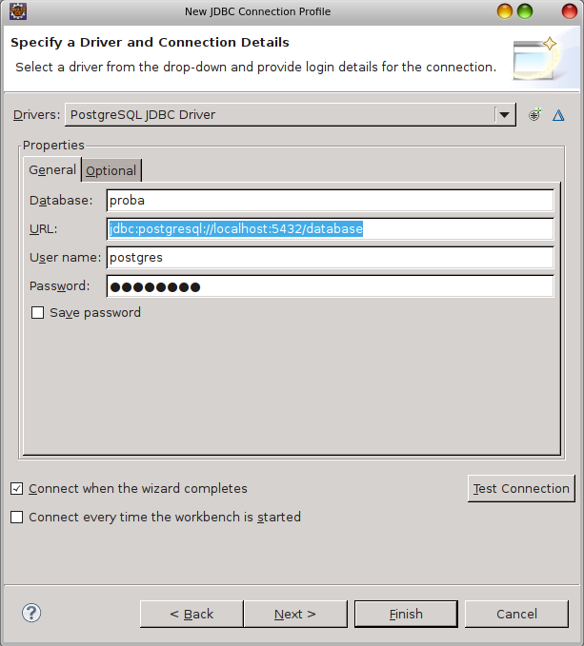
    - Finish

  - User libraries

Ezeket a könyvtárakat kell majd hozzáadni az elkészülő project BuildPath-jéhez
    - Window → Preferences → Java → Build Path → User Libraries
    - -New... gomb

-User library name: eclipselink-UserLibrary

-Add External JARs...

-Válogasd ki a következő fájlokat az exlipseLink csomagból:

jlib/eclipselink.jar

jlib/jpa/javax.persistence.*.jar

    - -New... gomb

-User library name: jersey-UserLibrary

-Add External JARs...

-Válogasd ki az összes jar fájlt amit találsz
    - -New... gomb

-User library name: jee-UserLibrary

-Add External JARs...

-Válogasd ki a jee-api*.jar fájlt
    - -New... gomb

-User library name: postgresql-UserLibrary

-Add External JARs...

-Válogasd ki a postgresql-*.jdbc4.jar fájlt
    - -New... gomb

-User library name: json-path-UserLibrary

-Add External JARs...

-Válogasd ki az a json-path jar fájljait, a json-path-dependencies csomagból a összes jar fájlt. Válogasd ki az slf4j csomagból az slf4j-simple jar fájlt és végül cseréld le a legujabb slf4j-api-t.
    - -New... gomb

-User library name: glassfish-UserLibrary

-Add External JARs...

-Válogasd ki ${glassfish}/glassfish/modules/ és a ${glassfish}/glassfish/modules/endorsed könyvtárban lévő jar fájlokat

- JDBC-resource

Ebben a példában JTA transaction enetity manager-t fogunk használni, ezért először is szükséges végrehajtani a JDBCResource ismertetőben elhangzottakat.

  - Menj az adminisztrációs konzolra (http://localhost:4848/) és lépj be a Resources→JDBC→JDBC Connection Pools menübe
  - Készíts egy új connection pool-t pédául PostgresqlPool néven. Válaszd ki a javax.sql.ConnectionPoolDataSource elemet a Resource_Type-nak valamint a PostgreSQL-t a Database_Driver_Vendor-nak Kattints a Next gombra
  - Válaszd ki az org.postgresql.ds.PGConnectionPoolDataSource elemet (automatikusan ki van választva) a Datasource_Classname számára és töltsd ki az Additional Properties szekciót
Pool Name: PostgresqlPool

DatabaseName=testdb
User=dbuser
Password=dbuser
PortNumber=5432
ServerName=localhost
Url=jdbc:postgresql://localhost:5432/testdb

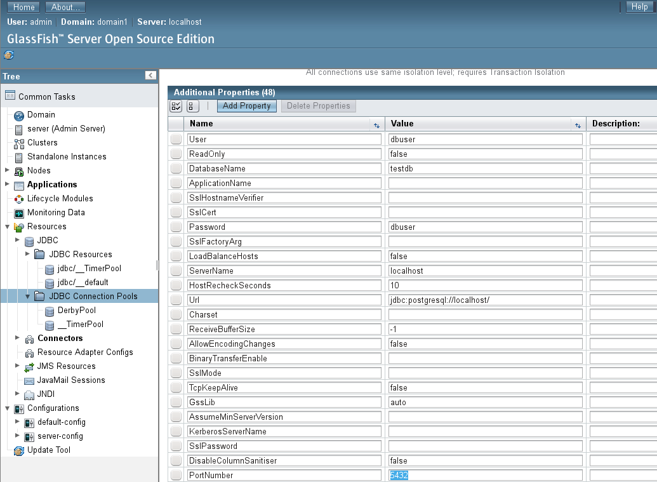

  - Kattints a Finish gombra, hogy elmentsd a connection pool-t
  - Menj a Connection Pool listához és válaszd ki a most létrehozottat.
  - Kattints a Ping gombra ellenőrizni, hogy helyesen lett-e beállítva a kapcsolat. A képernyő tetején a “Ping Succeeded” üzenetnek kell megjelenni.

Sajnos nekem hibauzenet jelent meg, ezért egy másik módszert kellett választanom

  - Menj az adminisztrációs konzolra (http://localhost:4848/) és lépj be a Resources->JDBC->Connection Pools menübe
  - Készíts egy új connection pool-t pédául PostgresqlPool néven. Válaszd ki a java.sqlDriver elemet a Resource_Type-nak valamint a PostgreSQL-t a Database_Driver_Vendor-nak Kattints a Next gombra
  - Töltsd ki az Additional Properties szekciót

LogLevel: 0
URL: jdbc:postgresql://localhost:5432/testdb
User=dbuser
Password=dbuser

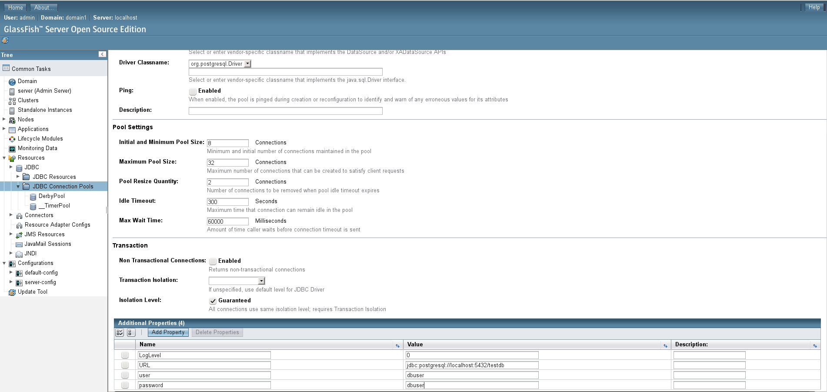

  - Kattints a Finish gombra, hogy elmentsd a connection pool-t
  - Menj a Connection Pool listához és válaszd ki a most létrehozottat.
  - Kattints a Ping gombra ellenőrizni, hogy helyesen lett-e beállítva a kapcsolat. A képernyő tetején a “Ping Succeeded” üzenetnek kell megjelenni.
  - Azért hogy a JEE applikációnkban használni tudjuk ezt a kapcsolatot, JNDI nevet kell készíteni számára. Menj a Resources->JDBC->JDBC Resources menüpontba.
  - Kattints a New gombra. Add meg a JNDI_Name-t jdbc/[database_name] formátumban. Például jdbc/testdb, majd válaszd ki az éppen most elkészített connection poolt (például: Postgerql-testdb) a Pool_Name számára. Végül kattints az Ok gombra. Ezen JNDI névre tudunk hivatkozni a továbbiakban ha a PostgreSQL adatbázishoz szeretnénk csatlakozni

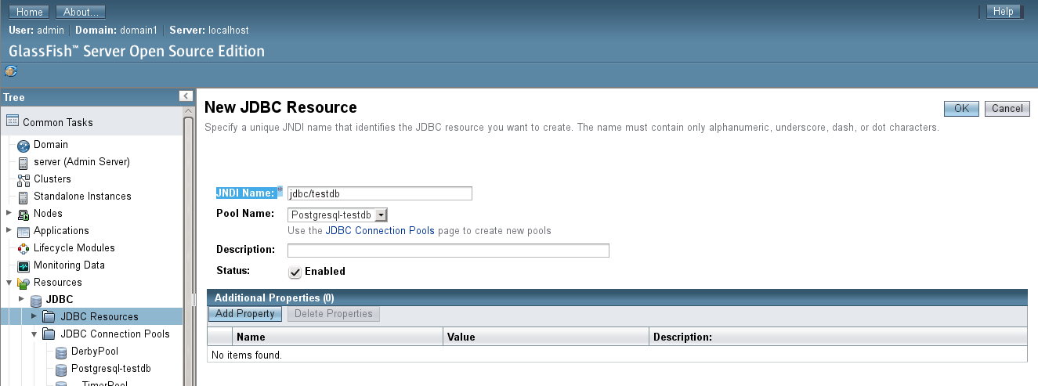
  - Kattints az OK gombra
  - Az Eclipsben ha most megnézzük a Servers tab alatt a Glassfish JDBC pool-jait és resource-eit, akkor azt találjuk, hogy már itt szerepel a Postgresql-testdb és a jdbc/testdb

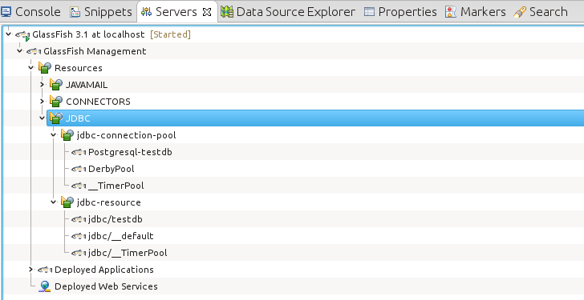

- Hozzunk létre egy Dynamic Web Project-et
  - File → New → Other → Web → Dynamic Web Project
  - Project name: RestfulServer
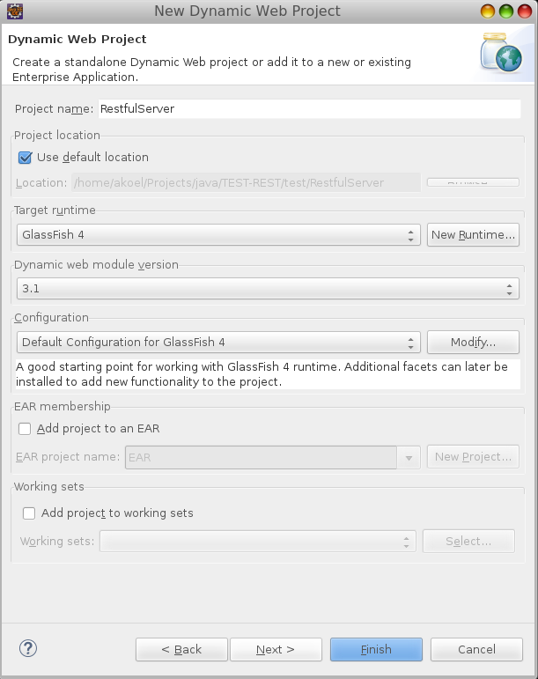
  - Finish

- Adjuk hozzá a projekthez a hiányzó könyvtárakat
  - Jobb-egér gomb a project nevén: Build Path → Configure Build Path
  - Libraries fül kiválasztása
  - Add Library gomb
  - User Library
  - Next
  - Jelöld be az összes újonan létrehozott könyvtárat
  - OK
  - Töröld ki a Glassfish System Library-t

- Alakítsuk ki a fájlstruktúrát
  - Hozd létre az entity-t. Állj az src könyvtárra, Jobb-egér gomb, File → New → Class

Surce folder: RestfulService/src

Package: hu.akoel.restful

Name: UserModel
    - Finish
    - Töltsük ki az Entity Beant:

UserModel.java

package hu.akoel.restful;

import javax.persistence.Column;
import javax.persistence.Entity;
import javax.persistence.GeneratedValue;
import javax.persistence.GenerationType;
import javax.persistence.Id;
import javax.persistence.SequenceGenerator;
import javax.xml.bind.annotation.XmlRootElement;

@Entity
@XmlRootElement
public class UserModel {
private Integer id;
private String name;
private String password;

public UserModel() {
}

public UserModel(String name) {
this.name = name;
}

@Id
@GeneratedValue(strategy = GenerationType.AUTO, generator = "user_id_seq_gen")
@SequenceGenerator(allocationSize = 1, initialValue = 1, name = "user_id_seq_gen", sequenceName = "user_id_seq")
@Column(name = "id")
public Integer getId() {
return id;
}

public void setId(Integer id) {
this.id = id;
}

@Column(nullable=false, unique=true)
public String getName() {
return name;
}

public void setName(String name) {
this.name = name;
}

public String getPassword() {
return password;
}

public void setPassword(String password) {
this.password = password;
}

public String toString(){
StringBuilder result = new StringBuilder();

result.append( "Id: " + this.id );
result.append( ", Name: " + this.name );
result.append( ", Password: " + this.password );
return result.toString();
}
}

  - Hozd létre a META-INF könyvtárat az src könyvtár alatt
  - Hozd létre a perzistence.xml fájlt a javaResources/src/META-INF könyvtárban
    - Jobb-egér gomb a project-en
    - Properties → Project Facets → JPA

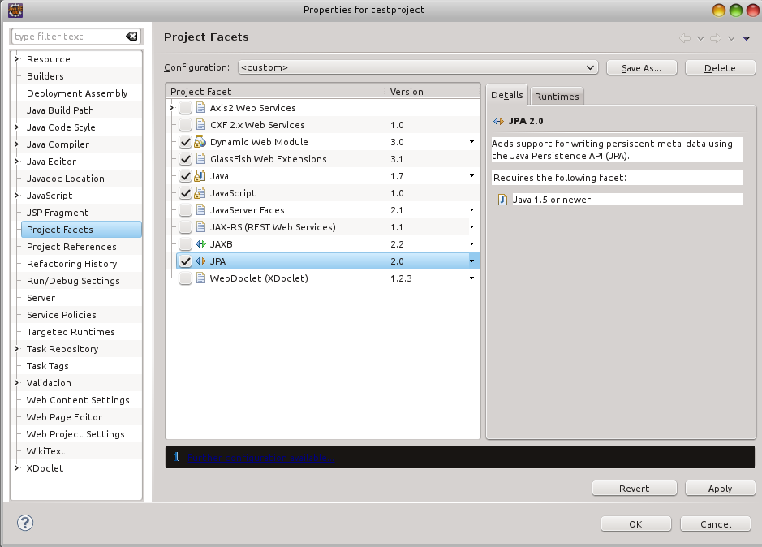
    - Kattints az Apply gombra, ennek hatására a perzistence.xml fájl automatikusan létrejön a javaResources/src/META-INF könyvtárban
    - Ha a fekete sorban lévő linkre kattintunk és már létrehoztuk előzőleg az Entity Bean-eket, akkor a perzistence.xml fájl feltöltése az Entity Bean-ekkel automatikusan megtörténi.

Ebben a fájlban kell felsorolni az összes Entity bean-t valamit a perzisztenciát megvalósító erőforrást (esetünkben adatbázist) valamit annak tulajdonságait. Ne feledd JTA tranzkciót választottunk

perzistence.xml

<?xml version="1.0" encoding="UTF-8" ?>
<persistence xmlns:xsi="http://www.w3.org/2001/XMLSchema-instance" xsi:schemaLocation="http://java.sun.com/xml/ns/persistence http://java.sun.com/xml/ns/persistence/persistence_2_0.xsd" version="2.0" xmlns="http://java.sun.com/xml/ns/persistence">
<persistence-unit name="pu1" transaction-type="JTA"> <provider>org.eclipse.persistence.jpa.PersistenceProvider</provider>
<jta-data-source>jdbc/testdb</jta-data-source>

<!-- Entities --> <class>hu.akoel.restful.entities.UserModel</class>
<properties>
<property name="eclipselink.ddl-generation" value="drop-and-create-tables" />
<property name="eclipselink.ddl-generation" value="create-tables" />
<property name="eclipselink.ddl-generation.output-mode" value="database" />
<property name="disable-nonportable-jndi-names" value="true" />
</properties>
</persistence-unit>

</persistence>

  - Hozd létre a web.xml fájlt a WebContent/WEB-INF könyvtárban

Ez valojában a servlet dispatcher for REST.
    - Jobb-egér gomb a project-en
    - Properties → Project Facets → JAX-RS (REST Web Services)
    - Kattints az Apply gombra, ennek hatására a web.xml fájl automatikusan létrejön a WebContent/META-INF könyvtárban. Módosítsuk kissé.

web.xml

<?xml version="1.0" encoding="UTF-8"?>
<web-app xmlns:xsi="http://www.w3.org/2001/XMLSchema-instance"
xmlns="http://java.sun.com/xml/ns/javaee"
xsi:schemaLocation="http://java.sun.com/xml/ns/javaee http://java.sun.com/xml/ns/javaee/web-app_3_0.xsd"
id="WebApp_ID" version="3.0">
<display-name>RESTful Jersey Hello World</display-name>
<welcome-file-list>
<welcome-file>index.html</welcome-file>
<welcome-file>index.htm</welcome-file>
<welcome-file>index.jsp</welcome-file>
<welcome-file>default.html</welcome-file>
<welcome-file>default.htm</welcome-file>
<welcome-file>default.jsp</welcome-file>
</welcome-file-list>
<servlet>
<servlet-name>RestfulExample</servlet-name>
<servlet-class>org.glassfish.jersey.servlet.ServletContainer</servlet-class>
<init-param>
<param-name>com.sun.jersey.config.property.packages</param-name>
<param-value>hu.akoel.restful</param-value>
</init-param>
<init-param>
<param-name>jersey.config.server.provider.packages</param-name>
<param-value>hu.akoel.restful</param-value>
</init-param>

<!-- If you want to see requests that are coming to your server -->
<init-param>
<param-name>jersey.config.server.provider.classnames</param-name>
<param-value>org.glassfish.jersey.filter.LoggingFilter</param-value>
</init-param>
<load-on-startup>1</load-on-startup>
</servlet>
<servlet-mapping>
<servlet-name>RestfulExample</servlet-name>
<url-pattern>/rest/*</url-pattern>
</servlet-mapping>
</web-app>

  - Hozd létre a Resource állományt. Állj a resources könyvtárra, Jobb-egér gomb, File → New → Class
Package: hu.akoel.restful
Name: UsersResource

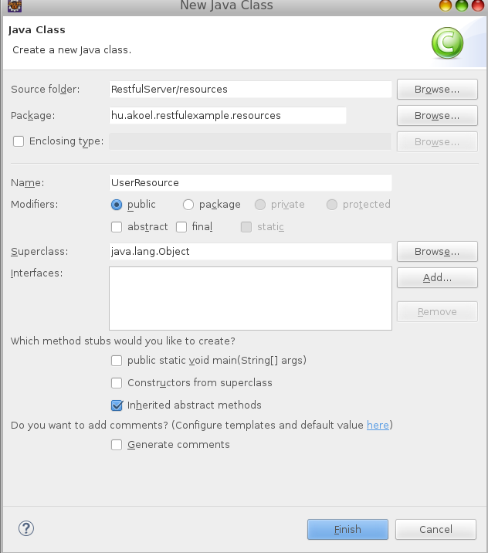

    - Finish
    - Töltsük ki a Resource-t

UserResource.java
package hu.akoel.restfulexample.resources;

import javax.ejb.*;
import hu.akoel.restfulexample.entities.UserModel;
import java.io.IOException;
import java.util.ArrayList;
import java.util.List;
import javax.persistence.EntityManager;
import javax.persistence.PersistenceContext;
import javax.persistence.Query;
import javax.servlet.http.HttpServletResponse;
import javax.ws.rs.Consumes;
import javax.ws.rs.DELETE;
import javax.ws.rs.FormParam;
import javax.ws.rs.GET;
import javax.ws.rs.POST;
import javax.ws.rs.PUT;
import javax.ws.rs.Path;
import javax.ws.rs.PathParam;
import javax.ws.rs.Produces;
import javax.ws.rs.core.Context;
import javax.ws.rs.core.MediaType;
import javax.ws.rs.core.Request;
import javax.ws.rs.core.Response;
import javax.ws.rs.core.UriInfo;
import javax.ws.rs.core.Response.Status;

// Will map the resource to the URL users
@Stateless
@Path("/users")
public class UserResource {
// Allows to insert contextual objects into the class,
// e.g. ServletContext, Request, Response, UriInfo
@Context
UriInfo uriInfo;
@Context
Request request;

@PersistenceContext(unitName="pu1")
private EntityManager em;

@GET
@Produces({MediaType.TEXT_PLAIN,MediaType.TEXT_XML,MediaType.APPLICATION_XML, MediaType.APPLICATION_JSON })
public List<UserModel> getUsers() {
List<UserModel> users = new ArrayList<UserModel>();

Query q = em.createQuery("SELECT u FROM UserModel u ORDER BY u.id");
users = q.getResultList();

return users;
}

@POST
@Produces({ MediaType.TEXT_PLAIN, MediaType.TEXT_XML, MediaType.APPLICATION_XML, MediaType.APPLICATION_JSON })
@Consumes(MediaType.APPLICATION_FORM_URLENCODED)
public Response newUser(
@FormParam("name") String name,
@FormParam("password") String password,
@Context HttpServletResponse servletResponse) throws IOException {
UserModel user = new UserModel(name);
if (password != null) {
user.setPassword(password);
}

try{
em.persist( user );
}catch( Exception e ){
System.err.println("Nagy baj van. nem megy a persistencia");
throw e;
}

//201 - Created + Id
Response res = Response.created(uriInfo.getAbsolutePath()).entity(user.getId()).build();
return res;
//servletResponse.sendRedirect("../create_todo.html");
}

@Path("{userId}")
@DELETE
public Response deleteUser(@PathParam("userId") Integer userId) {

try{
UserModel user = em.find( UserModel.class, userId );
em.persist(user);
em.remove(user);
}catch(Exception e ){
//TODO standarized
throw new RuntimeException("Delete: User with " + userId + " not found");
}

return Response.accepted().build();
}

@Path("{userId}")
@GET
@Produces({ MediaType.TEXT_PLAIN, MediaType.TEXT_XML, MediaType.APPLICATION_XML, MediaType.APPLICATION_JSON })
public UserModel getUser( @PathParam("userId") Integer userId ) {

UserModel user = em.find(UserModel.class, userId);

if (user == null)
//TODO make it standarized
throw new RuntimeException("Get: User with " + userId + " not found");
return user;
}

@Path("{userId}")
@PUT
@Produces({MediaType.TEXT_PLAIN,MediaType.TEXT_XML,MediaType.APPLICATION_XML, MediaType.APPLICATION_JSON })
@Consumes(MediaType.APPLICATION_FORM_URLENCODED)
public Response putUser(
@PathParam("userId") Integer userId,
@FormParam("name") String name,
@FormParam("password") String password,
@Context HttpServletResponse servletResponse) {

Response res;
UserModel user = em.find(UserModel.class, userId );
if( null == user ){
res = Response.status(Status.NOT_FOUND).build();
}else{
if( name != null && !name.isEmpty() ){
user.setName(name);
}
if( password != null && !password.isEmpty() ){
user.setPassword(password);
}
em.persist( user );
res = Response.status(Status.OK ).entity(user).build();
}
return res;
}
}

- Test
  - A böngésző címsorába írd be: http://localhost:8080/RestfulService/rest/users
  - A válasz a következő: <userModels/>
mivel a usermodel adatbázis üres és nincs egy felhasználó sem

